合同编号：郑大-竞谈-2021-0012

郑州大学政府采购货物合同

甲方： 郑州大学
乙方： 河南麦瑞克电子科技有限公司
本合同于 2021 年 4 月 27 日由甲乙双方按下述条款签署。
在甲方为获得（划片机、半自动印刷机等）货物和伴随服务实施公开招标情况下，乙方参加了公开招标。通过公开招标，甲方接受了乙方以总金额（人民币大写：肆拾贰万伍仟元整 小写：425000.00元整 ）（以下简称“合同价”）的投标。双方以上述事实为基础，签订本合同。

一、供货范围及分项价格表（详见附件1、附件2）
1.本合同所指设备详见附件1、附件2，此附件是合同中不可分割的部分。
2.总价中包括设备金额、包装、运输保险费、装卸费、安装及相关材料费、调试费、软件费、检验费及培训所需费用及税金等，甲方不再另行支付任何费用。

二、质量及技术规格要求
乙方须按合同要求提供全新设备（包括零部件、附件、备品备件等），设备的质量标准、规格型号、具体配置、数量等符合招标标书要求，其产品为原厂生产，且应达到乙方投标文件及澄清文件中明确的技术标准。
乙方应在本合同生效后7个工作日内向甲方提供安装计划及质量控制规范；并 于 5月 10日前进驻安装现场；所有设备运送到甲方指定地点后，双方在 5 日内共同验收并签署验收意见。如甲方无正当理由，不得拒绝接收；在安装调试过程中，甲方有权采取适当的方式对乙方产品质量标准、规格型号、具体配置、数量以及安装质量和进度等进行检查。甲方如果发现乙方所供设备不符合合同约定，甲方有权单方解除合同，由此产生的一切费用由乙方承担。
- 包装与运输
设备交付使用前发生的所有与设备相关的运输、安装及安全保障事项等均由乙方负责；设备包装应符合抗震、防潮、防冻、防锈以及长途运输等要求，对由于包装不当或防护措施不力而导致的商品损坏、损失、腐蚀等损失均由乙方承担；在设备交付使用前所发生的所有与设备相关的经济纠纷及法律责任均与甲方无关。

四、质保期与售后服务（详见附件3）
1.所有设备免费质保期为 五 年（自验收合格并交付给甲方之日起计算），终身维护、维修。
2.在质保期内，因产品质量造成的问题，供货方免费提供配件并现场维修，且所提供的任何零配件必须是其原设备厂家生产的或经其认可的。产品存在质量问题，甲方有权要求乙方换货。
3.乙方须提供一年 3-5 次全免费（配件+人力）对产品设备的维护保养。
4.乙方承诺在郑州设有售后服务站，凡设备出现故障，自接到甲方报修电话1小时内响应，4小时内到达现场，12小时内解决故障问题。保修期外只收取甲方零配件成本费，其他免费。
5.乙方有责任对甲方相关人员实施免费的现场培训或集中培训措施，保证甲方相关人员能够独立操作、熟练使用、维护和管理有关设备。
6.其它：

五、技术服务
1.乙方向甲方免费提供标准安装调试及 5-6 人次国内操作培训。
2.乙方向甲方提供设备详细技术、维修及使用资料。
3.软件免费升级和使用。

六、专利权
乙方应保证甲方在使用其所提供的产品时免受第三方提出侵犯其专利权、商标权或保护期的起诉。
- 免税

1.属于进口产品，用于教学和科研目的的，中标价为免税价格。

2.免税产品应由甲乙双方依据海关的要求签订委托进口代理协议，确认甲乙双方的责任与义务。委托进口代理协议作为本合同的不可分割部分。

3.免税产品通关时乙方必须进行商检，未商检的，造成的损失由乙方承担。

八、交货时间、地点与方式
1.乙方于 2021年 5 月 12 日之前将货物按甲方要求在甲方指定地点交货、安装、调试完毕，并具备使用条件，未经甲方允许每推迟一天，按合同总额的千分之五扣除违约金。
2.乙方负责所供货物包装、运输、安装和调试，并承担所发生的费用；甲方为乙方现场安装提供水、电等便利条件。
3.安装过程中若发生安全事故由乙方承担。
4.乙方安装人员应服从甲方的管理，遵守国家法律法规和学校相关制度，否则一切后果均由乙方承担。
5.货物交付使用前，乙方负责对提供货物进行看管，并承担货物的丢失、损毁等风险。

九、验收方式

1.初步验收。甲方按合同所列质量标准、规格型号、技术参数以及数量等在现场验收，并填写初步验收单（详见附件4）。验收时，甲方有权提出采用技术和破坏相结合的方法。

乙方应向甲方移交所供设备完整的使用说明书、合格证及相关资料。乙方在所有设备（工程）安装调试、软件安装完毕后，开展现场培训，使用户能够独立熟练操作使用仪器或设备，尔后由供需双方共同初步验收；甲乙双方如产生异议，由第三方重新进行验收。如果乙方提供的货物与合同不符，甲方有权拒绝验收，由此所产生的一切费用由乙方承担。

2.正式验收：依据河南省财政厅“《关于加强政府采购合同监督管理工作的通知》豫财购[2010] 24号”文件要求，政府采购合同金额50万元以上的货物采购项目，由使用单位初验合格后，向学校国有资产管理处提出验收申请，由采购单位领导牵头，会同财务、审计、监察、资产管理及专家成立验收专家组进行正式验收。学校验收通过后，才能支付合同款项。

十、付款方式
1.本合同总价款（大写）为： 肆拾贰万伍仟元整 （小写：￥425000.00元）。
2.付款方式：货物验收合格后，经审计后，甲方向乙方支付全部货款的95％即人民币 肆拾万零叁仟柒佰伍拾 元整（小写：￥ 403750.00 元），质保期满后，甲方向乙方支付全部货款的5％即人民币贰万壹仟贰佰伍拾 元整（小写：￥ 21250.00 元）。

十一、履约担保
乙方向甲方以现金或转账的方式提供合同总额5%的履约保证金。履约担保金在签订合同前交学校财务处，货物验收合格，正式交付使用后予以退还。

十二、违约责任
乙方所交的货物产地、品牌、型号、规格、质量以及技术标准、数量等不符合合同要求，甲方有权拒收，由此产生的一切费用由乙方负责；因货物更换而造成逾期交货，则按逾期交货处理，乙方应向甲方每天支付合同标的总额日千分之五的违约金。
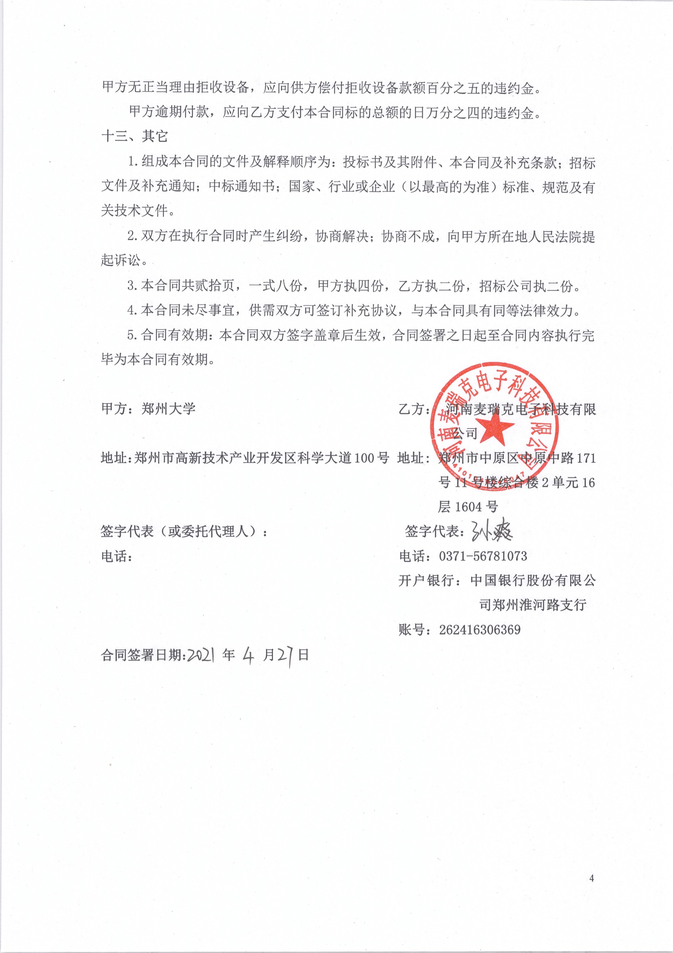
附件1：
供货范围及分项价格表 单位：元
序号 | 设备名称 | 品牌型号 | 制造厂（商） | 原产地（国） | 数量 | 单价 | 合价 | 备注
1 | 划片机 | 琦升精密QSD0620-II | 郑州琦升精密制造有限公司 | 中国 | 1台 | 262000 | 262000 | 不免税
2 | 半自动印刷机 | 吉田融汇JT-1068LF | 深圳市吉田融汇科技有限公司 | 中国 | 1台 | 23000 | 23000 | 不免税
3 | 复合材料层合板 | 威海光威USN15000/7901 | 威海光威复合材料股份有限公司 | 中国 | 8块 | 1950 | 15600 | 不免税
4 | 复合材料层合板 | 威海光威USN15000/7901 | 威海光威复合材料股份有限公司 | 中国 | 2块 | 850 | 1700 | 不免税
5 | 复合材料层合板 | 威海光威USN15000/7901 | 威海光威复合材料股份有限公司 | 中国 | 7块 | 1800 | 12600 | 不免税
6 | 复合材料层合板 | 威海光威USN15000/7901 | 威海光威复合材料股份有限公司 | 中国 | 4块 | 940 | 3760 | 不免税
7 | 复合材料层合板 | 威海光威USN15000/7901 | 威海光威复合材料股份有限公司 | 中国 | 10块 | 450 | 4500 | 不免税
8 | 复合材料层合板 | 威海光威USN15000/7901 | 威海光威复合材料股份有限公司 | 中国 | 2块 | 550 | 1100 | 不免税
9 | 复合材料层合板 | 威海光威USN15000/7901 | 威海光威复合材料股份有限公司 | 中国 | 6块 | 1980 | 11880 | 不免税
10 | 复合材料层合板 | 威海光威T300/7901 | 威海光威复合材料股份有限公司 | 中国 | 10块 | 260 | 2600 | 不免税
11 | 平纹机织复合材料层合板 | 威海光威T300-3K | 威海光威复合材料股份有限公司 | 中国 | 4块 | 2850 | 11400 | 不免税
12 | 平纹机织复合材料层合板 | 威海光威T300-3K | 威海光威复合材料股份有限公司 | 中国 | 8块 | 680 | 5440 | 不免税
13 | 平纹机织复合材料层合板 | 威海光威T300-3K | 威海光威复合材料股份有限公司 | 中国 | 5块 | 980 | 4900 | 不免税
14 | 平纹机织复合材料层合板 | 威海光威T300-3K | 威海光威复合材料股份有限公司 | 中国 | 4块 | 360 | 1440 | 不免税
15 | 平纹机织复合材料层合板 | 威海光威T300-3K | 威海光威复合材料股份有限公司 | 中国 | 5块 | 1500 | 7500 | 不免税
16 | 平纹机织复合材料层合板 | 威海光威T300-3K | 威海光威复合材料股份有限公司 | 中国 | 6块 | 680 | 4080 | 不免税
17 | 平纹机织复合材料层合板（含孔） | 威海光威T300-3K | 威海光威复合材料股份有限公司 | 中国 | 12块 | 350 | 4200 | 不免税
18 | 斜纹机织复合材料层合板 | 威海光威T300-3K | 威海光威复合材料股份有限公司 | 中国 | 5块 | 1560 | 7800 | 不免税
19 | 单向碳纤维预浸料 | 威海光威T300/7901 | 威海光威复合材料股份有限公司 | 中国 | 70米 | 85 | 5950 | 不免税
20 | 平纹编织预浸料 | 威海光威WP-3011/6508/RC40 | 威海光威复合材料股份有限公司 | 中国 | 20米 | 250 | 5000 | 不免税
21 | EMAA树脂 | 杜邦960 | 东莞市旺品实业有限公司 | 中国 | 25KG | 42 | 1050 | 不免税
22 | 聚四氟乙烯薄膜PTFE | 洪氟 | 京东 | 中国 | 10卷 | 550 | 5500 | 不免税
23 | 翻板铰链 | 辉盛 | 京东 | 中国 | 500个 | 2 | 1000 | 不免税
24 | 碳纤维丝 | T700sc-12000 | 京东 | 中国 | 300米 | 3 | 900 | 不免税
25 | Kevlar29芳纶纤维 | 1000旦 | 京东 | 中国 | 500米 | 2 | 1000 | 不免税
26 | Kevlar29芳纶纤维 | 1500旦 | 京东 | 中国 | 400米 | 2 | 800 | 不免税
27 | 3D打印件 | 汇吉  铝合金(AlSi10Mg) | 京东 | 中国 | 10个 | 920 | 9200 | 不免税
28 | 3D打印件 | 汇吉  铝合金(AlSi10Mg) | 京东 | 中国 | 8个 | 650 | 5200 | 不免税
29 | 胶膜 | 威海光威LJM-170 | 威海光威复合材料股份有限公司 | 中国 | 30平方米 | 80 | 2400 | 不免税
30 | 环氧树脂胶 | 爱劳达2015 | 京东 | 中国 | 3桶 | 500 | 1500 | 不免税
合计： （大写）肆拾贰万伍仟元整 （小写）￥425000.00元

附2：
设备技术规格参数、功能描述及配置清单表
序号 | 设备名称 | 具体技术规格参数、功能描述及配置清单描述 | 单位 | 数量
1 | 划片机 | - 可加工基片尺寸：φ160mm 、φ150mm；  - 切割工件深度范围：0-4mm；  - 切槽宽度：＜（刀厚+10μm） (深度小于 1mm时)，深度大于1mm时，由于刀片摆动，切槽宽度＜（刀厚+20μm）；  - 对准系统：高清相机，（相机参数：相机分辨率：1280×1024；相元尺寸：1/2寸；相机数据接口：USB；）直光+环光，220X(镜头倍率4X)；  - 控制方式：触摸屏控制（触摸屏参数，屏幕尺寸：15英寸；屏幕比例：16:10；屏幕可视角度：160°；）；  - 功率与转速：交流；功率 1.5kW；4000~40000rpm；  - 主轴气压：0.5~0.6MPa；  - 冷却方式：水冷。流量：1.5L/min, 压力：0.2~0.3MP, 冷却水温度：25±1 度；  - X轴切割行程：170mm；  - X轴驱动方式：伺服电机；（伺服电机参数:电机功率：200W；电机供电电压：220V；电机编码器：20位）  - X轴分辨率：0.001mm；  - Y轴切割行程：170mm；  - Y轴驱动方式：伺服电机+光栅闭环控制系统（伺服电机参数:电机功率：200W；电机供电电压：220V；电机编码器：20位 光栅尺参数：光栅尺栅距：20um；光栅尺分辨率：0.5um；）；  - Y轴精度：≤0.002mm/5mm；  - Y轴最大误差：≤0.005mm/170mm；  - Y轴分辨率：0.0005mm；  - Z轴行程：30mm；  - Z轴驱动方式：伺服电机；  - Z轴定位精度：0.001mm；  - Z轴分辨率：0.001mm；  - θ轴转角范围：0-320°；  - θ轴驱动方式：力矩电机；  - θ轴转角分辨率：0.004°；  - 压缩空气：压力 0.5~0.6 Mpa；耗气量：350L/min；  - 冷却水：0.2~0.4 Mpa，流量 1.5L/min ；  - 电源：三相 AC 380±10%V，3KW；  - 自动对焦功能：通过视觉算法，配合运动控制，获得工件图像清晰位置。  - 工艺文件存储功能：可存储多个（1000以上）中文工艺文件夹，增加使用灵活度；  - 刀片文件存储功能：刀片工艺库可存储（硬刀和软刀，新刀和旧刀）类型刀片文件，使用方便；  - 自动化切割功能：通过设定好的参数，操作人员只需手动放好片子后点击自动切割按键即可完成整片切割。  - 多片切割功能：对于多个（不低于12个）加工物，将其位置分别登记到系统中，实现多个加工物同盘对准与切割。  - 切割数据记忆功能：根据用户操作的数据功能，可以自动记忆操作位置，节省时间；  - 断点续划功能：异常原因划切停止后下一次可以自动从原来位置继续划切  - NSC功能：不接触工作台实现刀具高度测定，可实现在划切过程中自动测高,测高精度0.005mm以内。  - 修刀盘功能：有修刀盘对应的软件功能，放置好修刀盘工具后，根据设定自动修整刀盘，可修整刀盘大小47mm-56mm  - 自动崩边检测：在划切过程中能够自动检测晶粒崩边（可根据设定崩边尺寸，2u-35u自动报警提示人员操作）  - 自动刀痕校正：能够根据刀痕自动校正划切走向  提供相关消耗品附件 | 台 | 1
  序号 | 产品名称 | 数量 | 单位/每台
  1 | 导轨防护罩 | 1 | 副
  2 | 碳刷 | 1 | 副
  3 | 刀盘 | 1 | 个
  4 | 工作盘 | 1 | 个
  5 | 过滤器滤芯 | 1 | 个
  6 | 真空发生器 | 3 | 个
2 | 半自动印刷机 | 1、印刷台面积 ：320x650mm  2、框架尺寸：370x470nrrk 420x520mm 550x650mm、550x900mm  3、基板尺寸：300x630mm  4、基板厚度 ：0.2-22mm  5、台板微调 ：±10mm R/L±10rm  6、印刷精度 ：±0.02mm  7、机器重复精度 ：+0.05mm  8、最小间距：0.35mm  9、使用空压：46Kgf/Cm2 | 台 | 1
3 | 复合材料层合板 | 规格750mm×360mm×3.6mm  层铺方式[ 45/0/-45/90]3s 单层0.15mm麻面加3K布 | 块 | 8
4 | 复合材料层合板 | 规格600mm×400mm×1.2mm  层铺方式[45/-45/0/0/45/-45]s单层0.1mm麻面 | 块 | 2
5 | 复合材料层合板 | 规格750mm×360mm×3.6mm  层铺方式[0/90/45/-45]3s单层0.15mm麻面 | 块 | 7
6 | 复合材料层合板 | 规格600mm×400mm×2.4mm  层铺方式[0/90/45/-45]2s单层0.15mm麻面 | 块 | 4
7 | 复合材料层合板 | 规格210mm×110mm×0.75mm  层铺方式[0/90/0/90/0] 单层0.15mm麻面 | 块 | 10
8 | 复合材料层合板 | 规格165mm×165mm×1.8mm  层铺方式[0/90]3s单层0.15mm麻面 | 块 | 2
9 | 复合材料层合板 | 规格750mm×360mm×3.6mm  层铺方式[0/90/45/-45]3s单层0.15mm麻面加3K布 | 块 | 6
10 | 复合材料层合板 | 规格200mm×80mm×2.4mm  层铺方式[0/90]5单层0.24mm | 块 | 10
11 | 平纹机织复合材料层合板 | 规格640mm×250mm×2mm  层铺方式[0/90]8单层0.25mm麻面 | 块 | 4
12 | 平纹机织复合材料层合板 | 规格200mm×100mm×1.25mm  层铺方式[0/90]5单层0.25mm麻面 | 块 | 8
13 | 平纹机织复合材料层合板 | 规格360mm×260mm×0.75mm  层铺方式[0/90]3单层0.25mm麻面 | 块 | 5
14 | 平纹机织复合材料层合板 | 规格260mm×160mm×0.5mm  层铺方式[0/90]2单层0.25mm麻面 | 块 | 4
15 | 平纹机织复合材料层合板 | 规格300mm×300mm×2mm  层铺方式[0/90]8单层0.25mm麻面 | 块 | 5
16 | 平纹机织复合材料层合板 | 规格100mm×200mm×2.5mm  层铺方式[0/90]10单层0.25mm麻面 | 块 | 6
17 | 平纹机织复合材料层合板（含孔） | 规格150mm×100mm×2mm  层铺方式[0/90]8单层0.25mm（含孔）；板正中心有贯穿通孔，直径为20mm麻面 | 块 | 12
18 | 斜纹机织复合材料层合板 | 规格300mm×300mm×2mm  层铺方式[0/90]8单层0.25mm麻面 | 块 | 5
19 | 单向碳纤维预浸料 | 规格50m×1m  层铺方式[0] | 米 | 70
20 | 平纹编织预浸料 | 规格10m×1m  层铺方式[0/90] | 米 | 20
21 | EMAA树脂 | 融指60 | KG | 25
22 | 聚四氟乙烯薄膜PTFE | 50mm×10m×0.01mm | 卷 | 10
23 | 翻板铰链 | 84mm×30mm×1.5mm | 个 | 500
24 | 碳纤维丝 | T700sc-12000sc | 米 | 300
25 | Kevlar29芳纶纤维 | 1000旦 | 米 | 500
26 | Kevlar29芳纶纤维 | 1500旦 | 米 | 400
27 | 3D打印件 | 铝合金140mm×103.923mm×31.607mm壁厚0.8mm | 个 | 10
28 | 3D打印件 | 铝合金150mm×100mm×20mm壁厚0.6mm | 个 | 8
29 | 胶膜 | 170克/平方米 | 平方米 | 30
30 | 环氧树脂胶 | 400毫升/桶 | 桶 | 3

附件3： 售后服务计划及保障措施
致：郑州大学
我单位就采购编号：郑大-竞谈-2021-0012、项目名称：郑州大学机械与动力工程学院科研仪器采购项目售后服务及质量保证承诺如下：
1.所有设备质保期五年。自最终验收合格并交付甲方使用之日起计算。并承诺对所投设备提供全方位的、有效的、及时的维修服务和技术培训支持及备品备件供应。对系统变更、扩容、升级、新技术应用及时提供指导、设计和资料交流方面的服务，提供终身的免费技术支持；负责免费解决任何系统应用及设备质量及性能问题（包括备件更换）；对设备进行全免费配送、安装、调试和应用指导工作；质保期内全免费质保（人工＋部件）。质保期外所有设备终身免费上门维修服务（服务期内只收材料成本费，其余费用均不收取）。
2．质保期内售后服务计划：
(1)质保期内，为用户提供技术服务电话响应服务，自接到用户报修时起，1小时内响应，4小时内到达用户现场，解决问题时间不超过12小时。如不能及时解决问题，则在24小时内提供免费备机服务、直到原设备修复。
（2）产品投入使用后，每三个月回访用户一次；定期巡检，预约上门。服务内容为周期保养检修、检测系统运行状况、处理使用过程中出现的问题等。我司维修实行7天24小时实时随传体系，届时，我们将在全部设备上留有服务联系方式，同时将快速联系方式留给最终用户，提供24小时客服电话技术支持。
（3）维修完毕后，及时填写维修报告。维修报告包括故障原因、处理情况及用户意见，维修报告由双方各持一份，留作备案。
（5）在保修期内，我司将对所提供的货物每年内进行现场定期检查和保养，免费更换故障零配件，维护中所需的各种修理用零配件和备件均是原厂提供。
（6）如果保修期内我方有任何违约行为，其造成损失将有我方全部承担。并在保修期顺延方面进行补偿。
3. 质保期外售后服务计划：
（1）质保期外的服务的反应时间、质量与标准均与保修期内一致。
（2）我司负责设备的终身维修，并确保质保期结束后的十年间，能继续提供原厂设备的相关备品、配件。
（3）维修所需费用我司将以不超过零配件成本的价格酌情向用户收取，并提供收费清单以供查询、备案。
（4）保修期外我司每年负责对设备不定期进行维护保养。
（5）保修期外我司将与客户协商，以投标书中提供的维修合同文本形式，向客户提供优质、优惠的保修服务。
4. 维修单位名称：
【总部】：河南麦瑞克电子科技有限公司
地址：郑州市中原路与华山路万达广场B1604室
电话：0371-56781073 传真：0371-67103718
售后服务联系人：海盟18538290658
5.备品备件供应及价格
（1）我单位在郑州备有常规的备品备件库，能够保证随时得到最新的零配件，并且能够满足用户长期的需求。
（2）常规仪器备有充足的备品备件，并保证保修期之后所供配件按成本价执行。
- 产品升级方案
我单位所供仪器在技术更新过程中将不断结合国内外的先进经验技术，以不断对设备进行更新升级。在更新及升级过程中，将承诺以成本价对贵方的仪器设备软件进免费行技术升级，并免费提供技术服务等方面的各项优惠。
7.服务承诺
我们保证履行企业“诚信、品质、创新”的战略方针和各种承诺，为用户提供新技术、新产品，不断解决用户对技术资料、培训等方面的各种要求。我们将把用户的需要是我们的工作、用户的要求是我们的目标为基本出发点。力求使我们与用户成为长期友好的合作伙伴。
我单位保证本次所投设备均是全新合格设备。在质量保证期内,凡因正常使用出现的质量问题，公司提供免费维修或更换。并承担因此所产生的一切费用，并从修复或更换后重新计算质保期。我公司会对由于包装不当或防护措施不力而导致的商品损坏、损失、腐蚀、增加费用的后果做出一切相应承担。
8..该项目提供的免费物品及服务内容
（1）所供仪器的包装及运杂费。
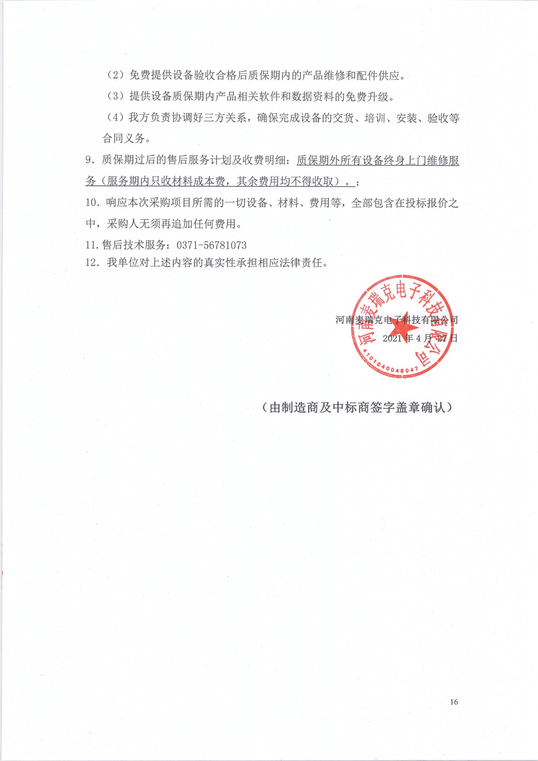

附件4： 郑州大学仪器设备初步验收单
No. 年 月 日
使用单位 |  | 郑州大学 |  |  | 使用人 |  |  | 合同编号 |  |  |  |  | 郑大-竞谈-2021-0012
供货商 |  | 河南麦瑞克电子科技有限公司 |  |  |  |  |  |  | 合同总金额 |  |  |  | 425000元
设备明细（品名、型号、规格、生产厂家、数量、金额等，不够可另附表）
序号 | 品名 |  |  | 技术参数  （规格型号） |  |  | 生产厂家  （产地） |  |  | 数量 |  | 单位 |  | 金额
1 | 划片机 |  |  | QSD0620-II |  |  | 郑州琦升精密制造有限公司 |  |  | 1 |  | 台 |  | 262000
2 | 半自动印刷机 |  |  | JT-1068LF |  |  | 深圳市吉田凯泰科技有限公司 |  |  | 1 |  | 台 |  | 23000
3 | 复合材料层合板 |  |  | USN15000/7901 |  |  | 威海光威复合材料股份有限公司 |  |  | 8 |  | 块 |  | 15600
4 | 复合材料层合板 |  |  | USN15000/7901 |  |  | 威海光威复合材料股份有限公司 |  |  | 2 |  | 块 |  | 1700
5 | 复合材料层合板 |  |  | USN15000/7901 |  |  | 威海光威复合材料股份有限公司 |  |  | 7 |  | 块 |  | 12600
6 | 复合材料层合板 |  |  | USN15000/7901 |  |  | 威海光威复合材料股份有限公司 |  |  | 4 |  | 块 |  | 3760
7 | 复合材料层合板 |  |  | USN15000/7901 |  |  | 威海光威复合材料股份有限公司 |  |  | 10 |  | 块 |  | 4500
8 | 复合材料层合板 |  |  | USN15000/7901 |  |  | 威海光威复合材料股份有限公司 |  |  | 2 |  | 块 |  | 1100
9 | 复合材料层合板 |  |  | USN15000/7901 |  |  | 威海光威复合材料股份有限公司 |  |  | 6 |  | 块 |  | 11880
10 | 复合材料层合板 |  |  | T300/7901 |  |  | 威海光威复合材料股份有限公司 |  |  | 10 |  | 块 |  | 2600
11 | 平纹机织复合材料层合板 |  |  | T300-3K |  |  | 威海光威复合材料股份有限公司 |  |  | 4 |  | 块 |  | 11400
12 | 平纹机织复合材料层合板 |  |  | T300-3K |  |  | 威海光威复合材料股份有限公司 |  |  | 8 |  | 块 |  | 5440
13 | 平纹机织复合材料层合板 |  |  | T300-3K |  |  | 威海光威复合材料股份有限公司 |  |  | 5 |  | 块 |  | 4900
14 | 平纹机织复合材料层合板 |  |  | T300-3K |  |  | 威海光威复合材料股份有限公司 |  |  | 4 |  | 块 |  | 1440
15 | 平纹机织复合材料层合板 |  |  | T300-3K |  |  | 威海光威复合材料股份有限公司 |  |  | 5 |  | 块 |  | 7500
16 | 平纹机织复合材料层合板 |  |  | T300-3K |  |  | 威海光威复合材料股份有限公司 |  |  | 6 |  | 块 |  | 4080
17 | 平纹机织复合材料层合板（含孔） |  |  | T300-3K |  |  | 威海光威复合材料股份有限公司 |  |  | 12 |  | 块 |  | 4200
18 | 斜纹机织复合材料层合板 |  |  | T300-3K |  |  | 威海光威复合材料股份有限公司 |  |  | 5 |  | 块 |  | 7800
19 | 单向碳纤维预浸料 |  |  | T300/7901 |  |  | 威海光威复合材料股份有限公司 |  |  | 70 |  | 米 |  | 5950
20 | 平纹编织预浸料 |  |  | WP-3011/6508/RC40 |  |  | 威海光威复合材料股份有限公司 |  |  | 20 |  | 米 |  | 5000
21 | EMAA树脂 |  |  | 杜邦960 |  |  | 东莞市旺品实业有限公司 |  |  | 25 |  | KG |  | 1050
22 | 聚四氟乙烯薄膜PTFE |  |  | - |  |  | 京东 |  |  | 10 |  | 卷 |  | 5500
23 | 翻板铰链 |  |  | - |  |  | 京东 |  |  | 500 |  | 个 |  | 1000
24 | 碳纤维丝 |  |  | T700sc-12000 |  |  | 京东 |  |  | 300 |  | 米 |  | 900
25 | Kevlar29芳纶纤维 |  |  | 1000旦 |  |  | 京东 |  |  | 500 |  | 米 |  | 1000
26 | Kevlar29芳纶纤维 |  |  | 1500旦 |  |  | 京东 |  |  | 400 |  | 米 |  | 800
27 | 3D打印件 |  |  | 铝合金(AlSi10Mg) |  |  | 京东 |  |  | 10 |  | 个 |  | 9200
28 | 3D打印件 |  |  | 铝合金(AlSi10Mg) |  |  | 京东 |  |  | 8 |  | 个 |  | 5200
29 | 胶膜 |  |  | LJM-170 |  |  | 威海光威复合材料股份有限公司 |  |  | 30 |  | 平方米 |  | 2400
30 | 环氧树脂胶 |  |  | 爱劳达2015 |  |  | 京东 |  |  | 3 |  | 桶 |  | 1500
实 物 验 收 情 况 | 外观质量（有无残损，程度如何）。
实 物 验 收 情 况 | 清点数量（主机、配件、型号、规格、产地是否与招投标文件、合同、发票、装箱单的数量相同，若有出入，说明缺件名称、规格、数量、金额）。
实 物 验 收 情 况 | 仪器设备安装调试及使用人员培训情况（是否完成整套设备安装、有无安装缺陷，使用人员是否经过培训）。
技术验收情况 | 依据合同约定技术条款逐一测定设备的性能和各项技术指标，所测结果是否与合同约定技术条款规定的一样，性能是否稳定，配件是否齐全，是否有安全隐患，具体说明。
初步验收情况 | □通过验收 □整改后再组织验收  □不通过验收 索赔要求 □其他结论
验收小组  成员签字 |  |  |  |  |  |  | 供货商  授权代表签字

附件5： 中标通知书
